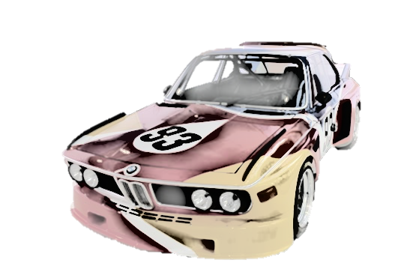
CHALLENGE INTERNE A.S.A. TEAM 04 2020
ECURIE AUTOMOBILE
TEAM 04
04

TABLEAU RECAPITULATIF
DES RESULTATS

Nom : Prénom : PILOTE – COPILOTE *

Nom : Prénom : PILOTE – COPILOTE *
(* Rayer la mention inutile)

Date | Nom de l'Epreuve | Catégories  (N / R / I) | Nb de Partants dans la Classe | Classement  à la  Classe | Nbre de Partants dans le Groupe | Classement  au  Groupe

